LAPORAN PRAKTIKUM ALGORITMA
DAN PEMROGRAMAN 1

MODUL 11
SWITCH-CASE

Disusun oleh:
RAFI OKTARINO RAMADHAN
109082500217
S1IF-13-07

Asisten Praktikum
Adithana dharma putra
Apri pandu wicaksono

PROGRAM STUDI S1 INFORMATIKA
FAKULTAS INFORMATIKA
TELKOM UNIVERSITY PURWOKERTO
2025
LATIHAN KELAS – GUIDED
- Guided 1
Source Code
package main

import "fmt"

func main() {
var jam12, jam24 int
var label string
fmt.Scan(&jam24)
switch {
case jam24 == 0:
jam12 = 12
label = "AM"
case jam24 < 12:
jam12 = jam24
label = "AM"
case jam24 == 12:
jam12 = 12
label = "PM"
case jam24 > 12:
jam12 = jam24 - 12
label = "PM"
}
fmt.Println(jam12, label)
}

Screenshoot program
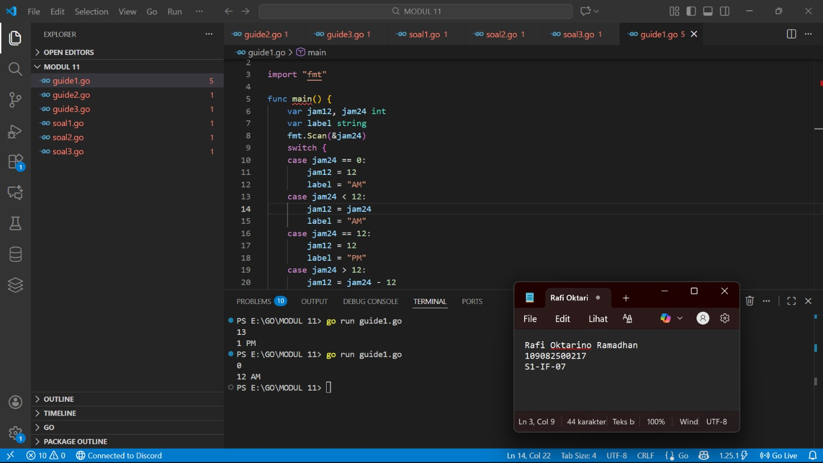

Deskripsi program
Kode ini mengubah input jam 0–23 menjadi format 12 jam (AM/PM) menggunakan switch. ′ 0 → 12 AM ′ 12 → 12 PM ′ 1–11 → jam AM ′ 13–23 → (jam–12) PM

- Guided 2
Source Code
package main

import "fmt"

func main() {
var nama_tanaman string
fmt.Scan(&nama_tanaman)
switch nama_tanaman {
case "nepenthes", "drosera":
fmt.Println("Termasuk Tanaman Karnivora.")
fmt.Println("Asli Indonesia.")
case "venus", "sarracenia":
fmt.Println("Termasuk Tanaman Karnivora.")
fmt.Println("Tidak Asli Indonesia.")
default:
fmt.Println("Tidak termasuk Tanaman Karnivora.")
}
}

Screenshoot program
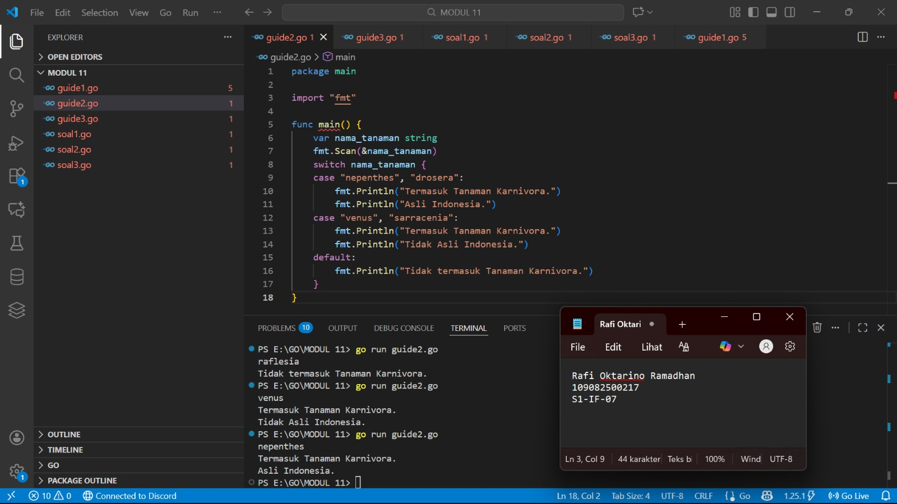

Deskripsi program
Kode ini meminta pengguna memasukkan nama tanaman, lalu mengubah input menjadi huruf kecil dan mengecek dengan switch: ′ Jika "nepenthes" karnivora & asli Indonesia ′ Jika "venus" karnivora tapi bukan asli Indonesia ′ Selain itu bukan tanaman karnivora

- Guided 3
Source Code
package main

import "fmt"

func main() {
var n int
fmt.Print("Masukkan bilangan 4 digit: ")
fmt.Scan(&n)

a := n / 1000
b := (n / 100) % 10
c := (n / 10) % 10
d := n % 10

fmt.Printf("Digit pada bilangan %d ", n)

if a < b && b < c && c < d {
fmt.Println("terurut membesar")
} else if a > b && b > c && c > d {
fmt.Println("terurut mengecil")
} else {
fmt.Println("tidak terurut")
}
}

Screenshoot program
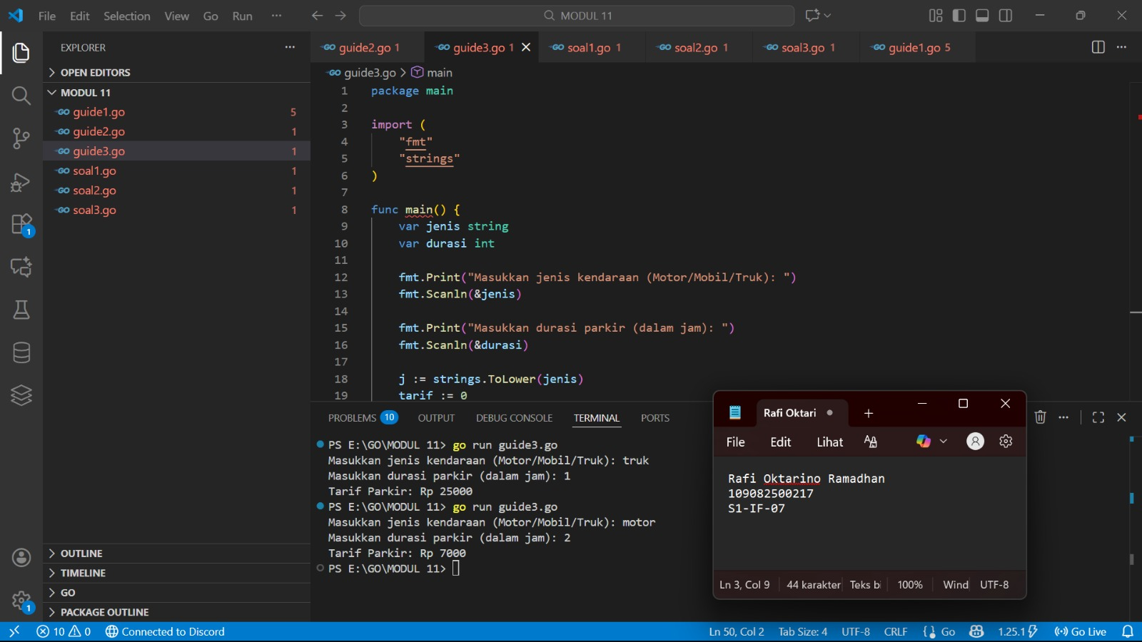

Deskripsi program
Kode ini meminta input jenis kendaraan dan durasi parkir, lalu mengubah jenis kendaraan menjadi huruf kecil. Setelah itu, program memakai switch case untuk menentukan tarif parkir:

′ Motor Rp 7.000 (1–2 jam), Rp 9.000 (>2 jam)
′ Mobil Rp 15.000 (1–2 jam), Rp 20.000 (>2 jam)
′ Truk Rp 25.000 (1–2 jam), Rp 35.000 (>2 jam)
′ Selain itu dianggap tidak valid dan tarif = Rp 0

TUGAS
- Tugas 1
Source code
package main

import "fmt"

func main() {
var ph float64

fmt.Print("Masukkan nilai pH: ")
fmt.Scan(&ph)

switch {
case ph < 0 || ph > 14:
fmt.Println("Nilai pH tidak valid. Nilai pH harus antara 0 dan 14.")
case ph >= 6.5 && ph <= 8.6:
fmt.Println("Air layak minum")
default:
fmt.Println("Air tidak layak minum")
}
}

Screenshoot program
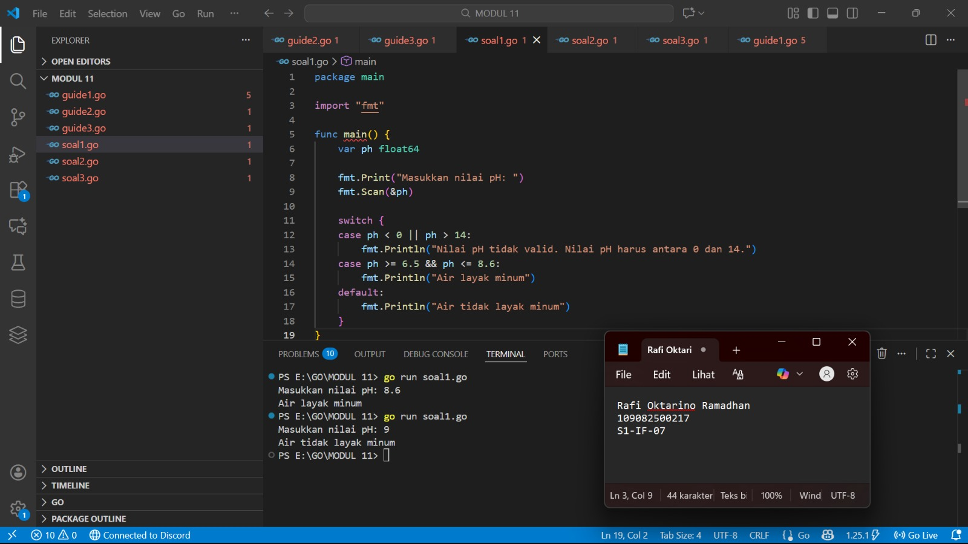

Deskripsi program
Program ini membaca nilai pH, lalu menggunakan switch case untuk menentukan kategori air. Jika pH di luar 0–14, program menampilkan bahwa nilai tidak valid. Jika pH berada antara 6.5 hingga 8.6, air dinyatakan layak minum. Selain itu, air dianggap tidak layak minum.

- Tugas 2

Source code
package main

import "fmt"

func main() {
var jenis string
var durasi int

fmt.Print("Masukkan jenis kendaraan (motor/mobil/truk): ")
fmt.Scan(&jenis)

fmt.Print("Masukkan durasi parkir (jam): ")
fmt.Scan(&durasi)

if durasi < 1 {
durasi = 1
}

var tarif int

switch jenis {
case "motor":
tarif = 2000
case "mobil":
tarif = 5000
case "truk":
tarif = 8000
default:
fmt.Println("Jenis kendaraan tidak valid")
return
}

total := tarif * durasi

fmt.Printf("Total biaya parkir: Rp %d\n", total)
}

Screenshoot program
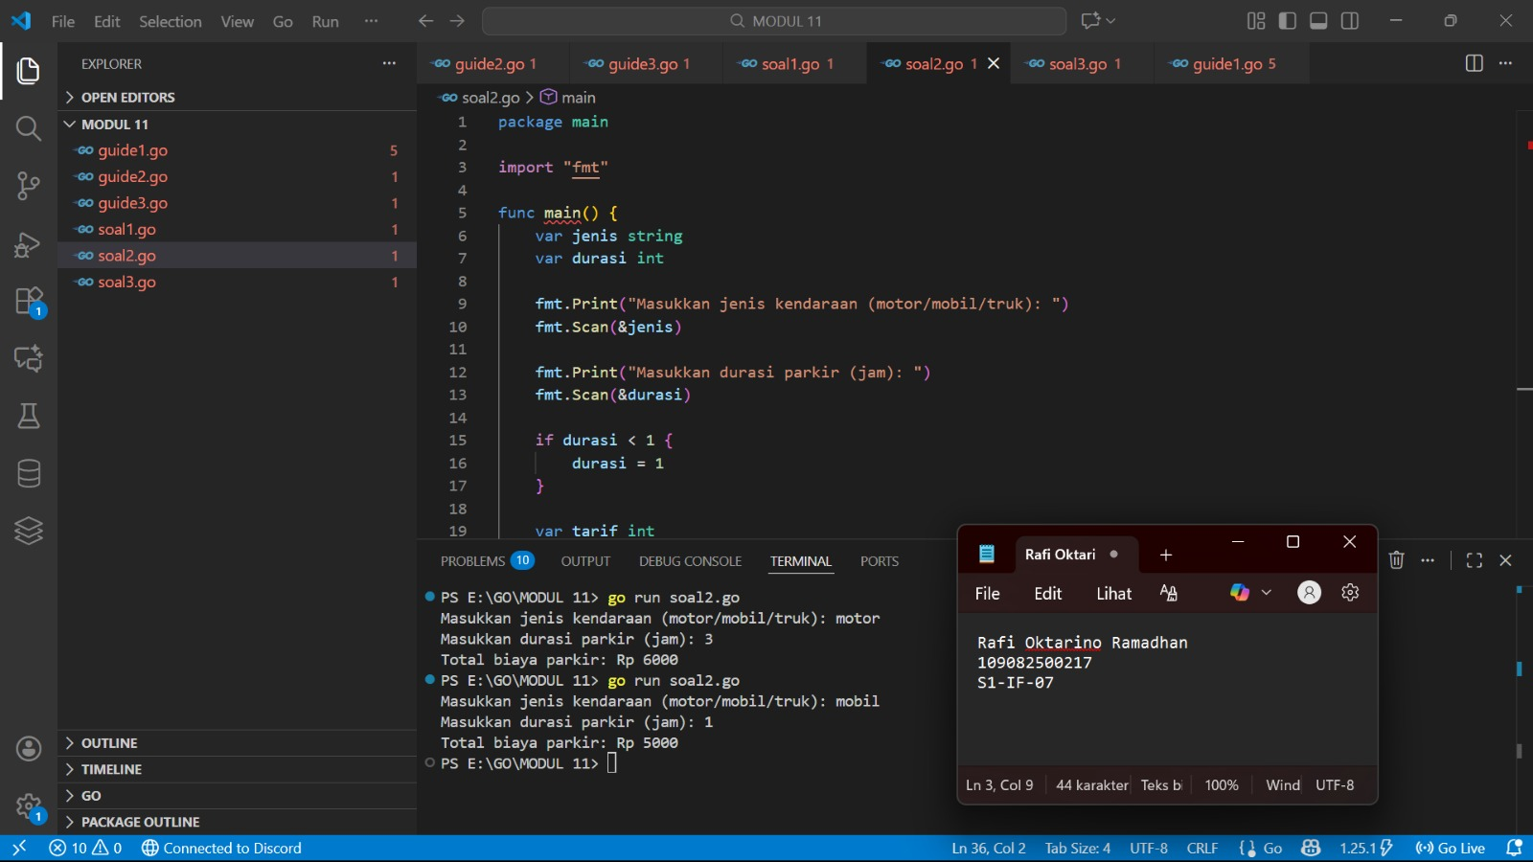

Deskripsi program
Program ini menghitung total biaya parkir berdasarkan jenis kendaraan (motor, mobil, atau truk) dan durasi parkir dalam jam. Tarif per jam ditentukan menggunakan switchcase, lalu dikalikan dengan durasi parkir. Jika durasi kurang dari 1 jam, sistem otomatis menganggapnya 1 jam. Hasil akhirnya adalah total biaya parkir yang ditampilkan.

- Tugas 3
Source code
package main

import (
"fmt"
)

func main() {
var n int
fmt.Print("Masukkan bilangan: ")
_, err := fmt.Scan(&n)
if err != nil {
fmt.Println("Input tidak valid")
return
}

switch {
case n < 10 && n%2 != 0:
fmt.Println("Kategori: Bilangan Ganjil")
fmt.Printf("Hasil penjumlahan dengan bilangan berikutnya %d + %d = %d\n", n, n+1, n+(n+1))

case n < 10 && n%2 == 0:
fmt.Println("Kategori: Bilangan Genap")
fmt.Printf("Hasil perkalian dengan bilangan berikutnya %d * %d = %d\n", n, n+1, n*(n+1))

case n%10 == 0:
fmt.Println("Kategori: Bilangan Kelipatan 10")
fmt.Printf("Hasil pembagian antara %d / 10 = %d\n", n, n/10)

case n%5 == 0:
fmt.Println("Kategori: Bilangan Kelipatan 5")
fmt.Printf("Hasil kuadrat dari %d ^2 = %d\n", n, n*n)

case n%2 == 0:
fmt.Println("Kategori: Bilangan Genap")
fmt.Printf("Hasil perkalian dengan bilangan berikutnya %d * %d = %d\n", n, n+1, n*(n+1))

default:
fmt.Println("Kategori: Bilangan Ganjil")
fmt.Printf("Hasil penjumlahan dengan bilangan berikutnya %d + %d = %d\n", n, n+1, n+(n+1))
}
}

Screenshoot program
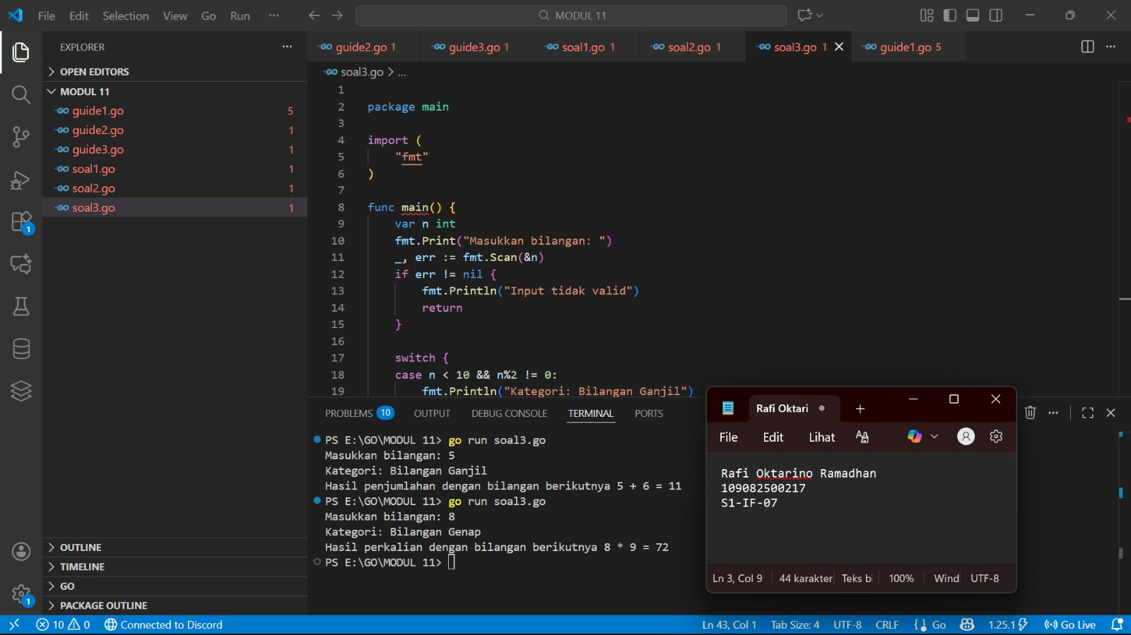

Deskripsi program
Program ini menerima sebuah bilangan bulat, kemudian menentukan kategorinya menggunakan switch-case. Jika bilangan kurang dari 10, program mengelompokkannya sebagai ganjil atau genap dan melakukan operasi penjumlahan atau perkalian dengan bilangan berikutnya. Jika bilangan bernilai 10 atau lebih, program memeriksa apakah bilangan tersebut merupakan kelipatan 10 atau kelipatan 5, dan melakukan operasi pembagian atau kuadrat sesuai aturan. Hasil kategori dan perhitungannya ditampilkan sebagai output.

